**新 书 推 荐**

**中文书名：《直觉饮食，健康美好：适用于高血压、胰岛素抵抗、2型糖尿病、多囊卵巢综合征、过敏等病症的直觉营养法》**

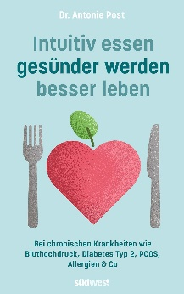**英文书名：Eat Intuitively, Become Healthier, Live Better: INZUITIVE NUTRITION FOR HIGH-BLOOD PRESSURE, INSULIN RESISTANCE, DIABETES TYPE 2, PCOS, ALLERGIES, AND MORE**

**德文书名：Intuitiv essen, gesünder werden, besser leben**

**作 者：Antonie Post**

**出 版 社：Südwest**

**代理公司：Penguin Random House Verlagsgruppe/ANA/ Winney**

**页 数：224页**

**出版时间：2025年4月**

**代理地区：中国大陆、台湾**

**审读资料：电子稿**

**类 型：医学保健/大众社科**

**内容简介：**

首部慢性病直觉营养法

营养师日常工作提炼的实用技巧

慢性病患者的从容饮食之道——摆脱饮食焦虑，享受真正的健康！

慢性病常伴随着紧张。“改变饮食”“强制减重”等常规建议更易让人们担心错误饮食可能会加重病情。而大众明明懂得“健康饮食”是什么，却总是难以坚持。其实，问题从来不在于缺乏知识，而在于我们如何与食物相处。

在这本书中你会学到：

✅ 如何理解自己的饮食行为，摆脱无休止的控制与自责

✅ 不用严格规定，也能养成健康的饮食习惯

✅ 享受美食，不必焦虑，让吃饭变得轻松愉快

在这本书中，没有规则，没有禁忌，只有科学与自由！营养学家安东尼·波斯特博士澄清误区，与读者一起探索，如何在无压力的情况下，吃出真正的健康与满足！慢性病患者无需节食或忌口，愉悦进食亦可控病。她深入解析饮食、体重与代谢性疾病（高血压、脂代谢紊乱、II型糖尿病）及过敏、食物不耐症等疾病的关联，并提供易操作的实践建议，帮助患者实现持久健康。她提出了成功的饮食方案，如果患者面临慢性疾病，需深入认知自身生理特点，并重新建立对饮食直觉的信任，从而选择既能维持健康又富有愉悦感的饮食方式，最终持久积极地调节身体健康。

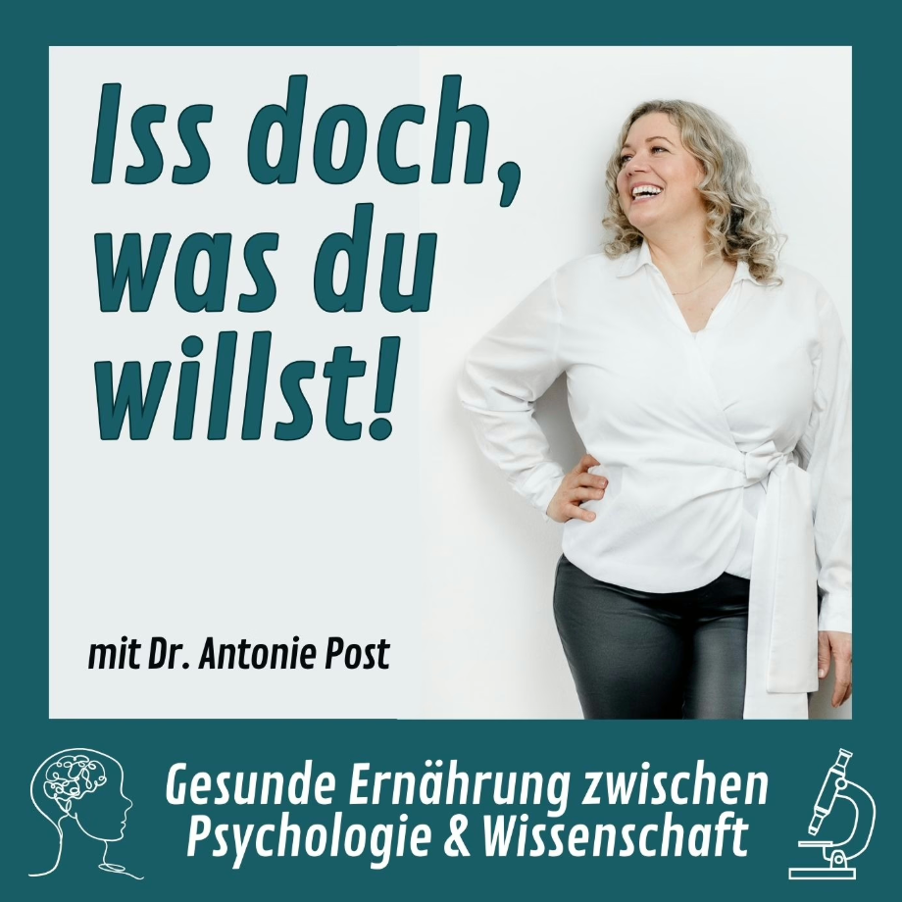

安东尼·波斯特的《Iss doch, was du willst!》 播客，不仅聊科学，更探讨心理学，帮助人们找到健康、直觉、无压力的饮食方式。

**作者简介：**

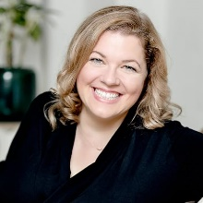**安东尼·波斯特（Antonie Post）**（1982年-），博士，拥有营养学学位及膳食咨询认证资质，主攻直觉营养法。她近期创建体重中性化营养咨询和治疗诊所。2020年起，她主持反节食主题播客，听众超2.5万。

**感谢您的阅读！**

**请将反馈信息发至：版权负责人**

**Email**：[Rights@nurnberg.com.cn](mailto:Rights@nurnberg.com.cn)

安德鲁·纳伯格联合国际有限公司北京代表处

北京市海淀区中关村大街甲59号中国人民大学文化大厦1705室, 邮编：100872

电话：010-82504106, 传真：010-82504200

公司网址：[http://www.nurnberg.com.cn](http://www.nurnberg.com.cn/)

书目下载：<http://www.nurnberg.com.cn/booklist_zh/list.aspx>

书讯浏览：<http://www.nurnberg.com.cn/book/book.aspx>

视频推荐：<http://www.nurnberg.com.cn/video/video.aspx>

豆瓣小站：<http://site.douban.com/110577/>

新浪微博：[安德鲁纳伯格公司的微博_微博 (weibo.com)](https://weibo.com/1877653117/profile?topnav=1&wvr=6)

微信订阅号：ANABJ2002

